GitHub Desktop

Criando um repositório local

1 - Abrir GitHub Desktop

2 – Criar pasta na área de trabalho

3 – Em arquivo selecionar repositório local, escolher pasta na área de trabalho. Criar repositório remoto. Preencher informações do repositório remoto: nome, descrição, inicializar com README, gitignore (caso queira ignorar algum arquivo), e licença (MIT).

4 – Publicar repositório remoto PUSH (optar por público ou privado)

5 – A cada nova alteração “comitar” COMMIT. Preencher campo com as alterações realizar e enviar.

6 - Publicar repositório remoto PUSH. (Após um commit e sempre ao final de uma atividade ou dia de trabalho)

6.1 - Passo opcional: Ao abrir o GitHub desktop, se você estiver com um repositório aberto e for continuar a trabalhar no mesmo, execute o comando “Fetch origin”. Este comando vai verificar o conteúdo do seu repositório local com o conteúdo do repositório remoto, e se houver alguma alteração em algum dos repositórios, o programa deverá sugerir que você execute um PUSH (se o repositório local possuir mais conteúdo do que o remoto) ou um PULL (o contrário, se o repositório remoto possuir mais conteúdo do que o local)

Clonando um repositório remoto (clone)

1 – Abrir GitHub Desktop

2 – Abrir o site do GitHub, acessar um repositório público, no canto inferior direito clicar no botão “Clone or download” e selecionar a opção

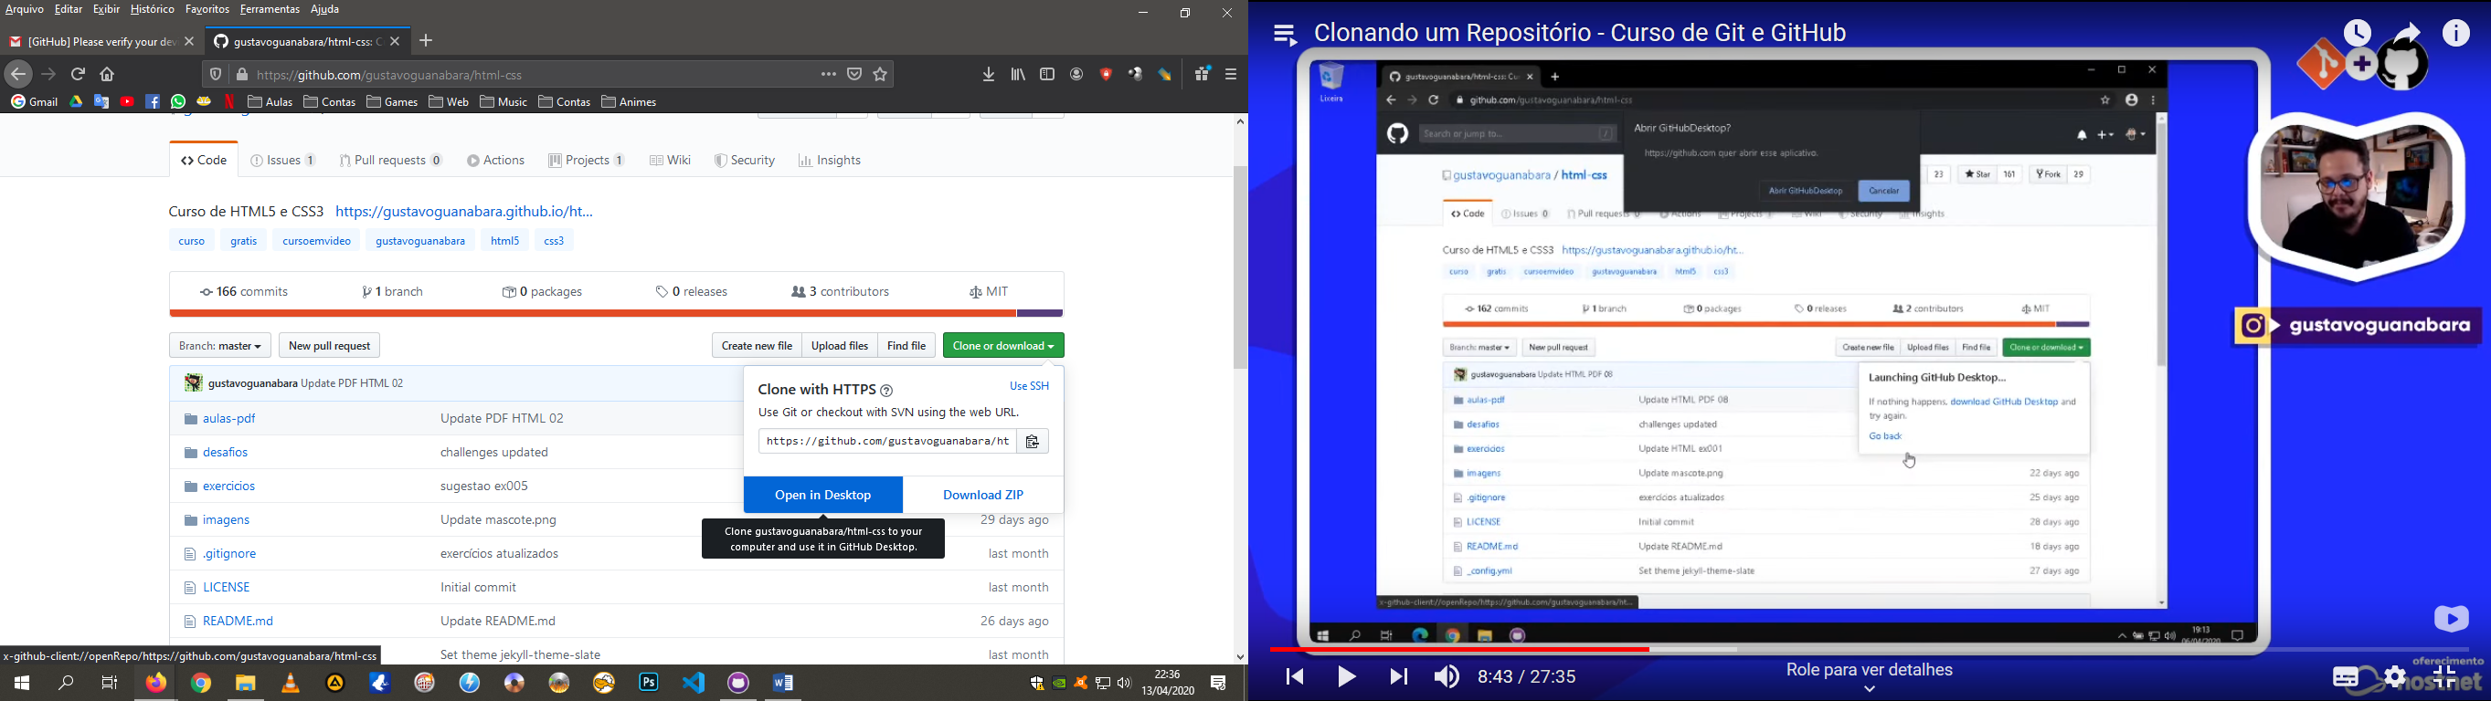

3 – No GitHub Desktop, definir o caminho do repositório local e clicar em clonar (imagem a seguir)

